**UNIVERSIDAD JOSE ANTONIO PAEZ Noviembre 10 del 2020**

# ASIGNATURA: ESTADISTICA II (Ingeniería)

**Sección: 105C1 Peso: 25%**

NOMBRE: **María Riera** CEDULA: **28.098.047**

1.-Cual es el significado de “Bondad de Ajuste” en la Estadística Inferencial”. **(2 puntos)**

**R.**  Modelo estadístico que describe lo bien que se ajusta un conjunto de observaciones.

2.-Un grupo de **100 personas** se han sometido a una prueba dando como resultado la tabla que se muestra a continuación: La media = **10,89** y la desviación estándar es de **4,79**

|  |  |  |
| --- | --- | --- |
| **Clase** | **fi** | |
| **0 - 3** | **6** |
| **3 – 6** | **10** |
| **6 - 9** | **18** |
| **9 – 12** | **27** |
| **12 – 15** | **17** |
| **15 – 18** | **14** |
| **18 - 21** | **8** |

Se quiere saber si estos datos se comportan como una distribución normal: utilizando una prueba gráfica **(4 puntos)** y comprobando con una prueba analítica con un nivel de confianza de **95%**. **(4 puntos)**

**Distribución estándar**

* **N= ( $µ,σ$)**
* **N**= (10,89. 4,79)
* 95%   →    zα/2=1.96
* (10,89 - 1.96 · 4,79,  10,89 + 1.9 · 4,79) = **(1.51; 1,79)**

3.- Los datos que a continuación se muestran fueron tomados de forma aleatoria de una población que se supone se comporta como una distribución normal.

**14,3**

**12,3**

**17,0**

**13,7**

**12,9**

**13,0**

**10,8**

**7,8**

**11,0**

**10,4**

A.-Realizar una prueba con un nivel de confianza de **95%** para determinar que tan cierto es que estos datos fueron extraídos de una población normal con media igual a **10,0** y una desviación estándar de **2,5.(6 puntos)**

B.-Determinar si los datos extraídos se comportan como una distribución normal. **(4 puntos)**

**A) Distribución estándar**

* **N= ( $µ,σ$)**
* **N**= (10. 2,5)
* 95%   →     zα/2=1.96
* (10 - 1.96 · 2,5,  10 + 1.9 · 2,5) = **(5.10; 4,75)**

**B) Distribución estándar**

**N= ( $µ,σ$)**

**Calculando la Media**

$x=$**(14,3+12,3+17,0+13,7+12,9+13,3+10,8+7,8+11,0+10,4)/10**

$x=$**123,32/10 =12,32**

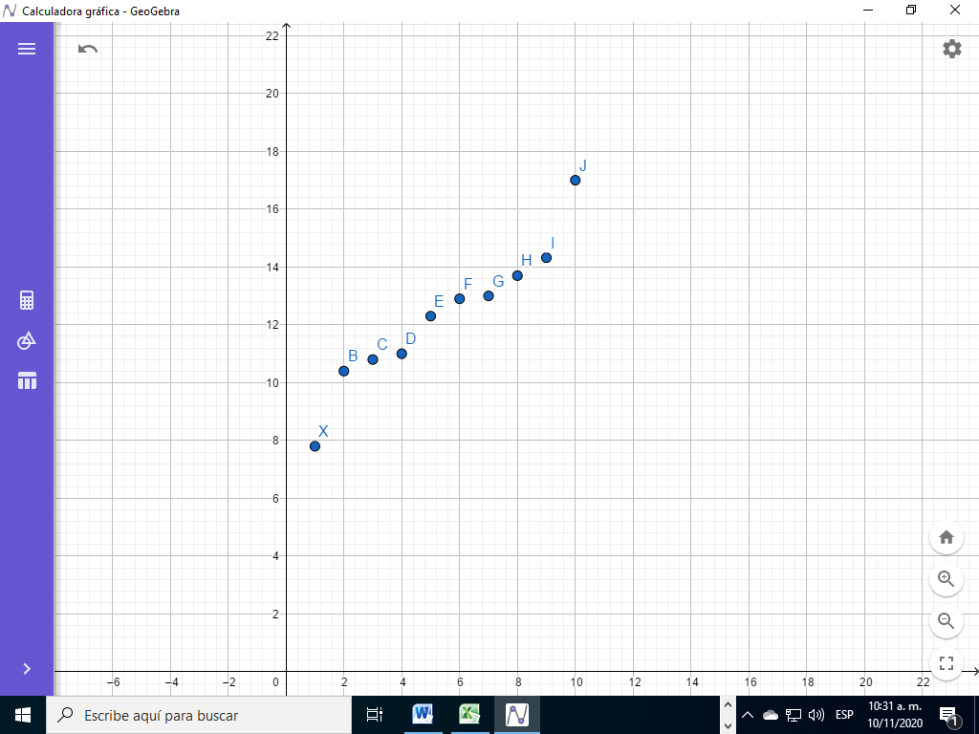

MEDIA

   - zα/2    95% CONFIANZA  zα/2

**LOS DATOS EXTRAÍDOS SI SE COMPORTAN COMO UNA DISTRIBUCIÓN NORMAL.**